西安培华学院附属职业中等专业学校召开团学青换届竞聘大会
为加强学生干部队伍建设，提高团学组织服务学校、服务师生的能力和水平，为团学组织注入新鲜血液，增强组织活力，我校于2020年10月30日下午三点在格物楼1616教室召开团学青换届竞聘大会，副校长罗永辉、团委书记蔡国强及全体班主任出席，所有团学青年参会。
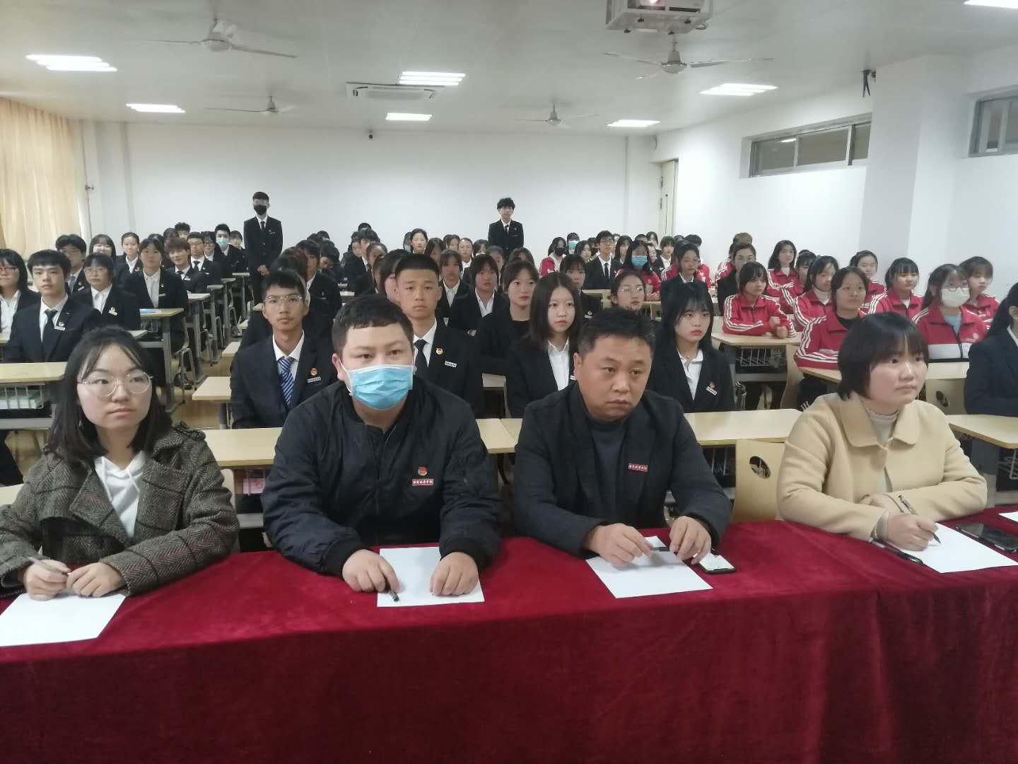
大会在嘹亮的团歌中拉开帷幕，团委书记蔡国强充分肯定了本届团学干部的工作能力及水平，并向无私奉献在各岗位部门的学生干部致谢，同时向下一届团学干部提出要求：无论是否当选，都保持自信和奋进；无论是否留任满意的部门，都学会适应和尽快融入；无论能否继续留任，都对团学组织给予支持和鼓励。
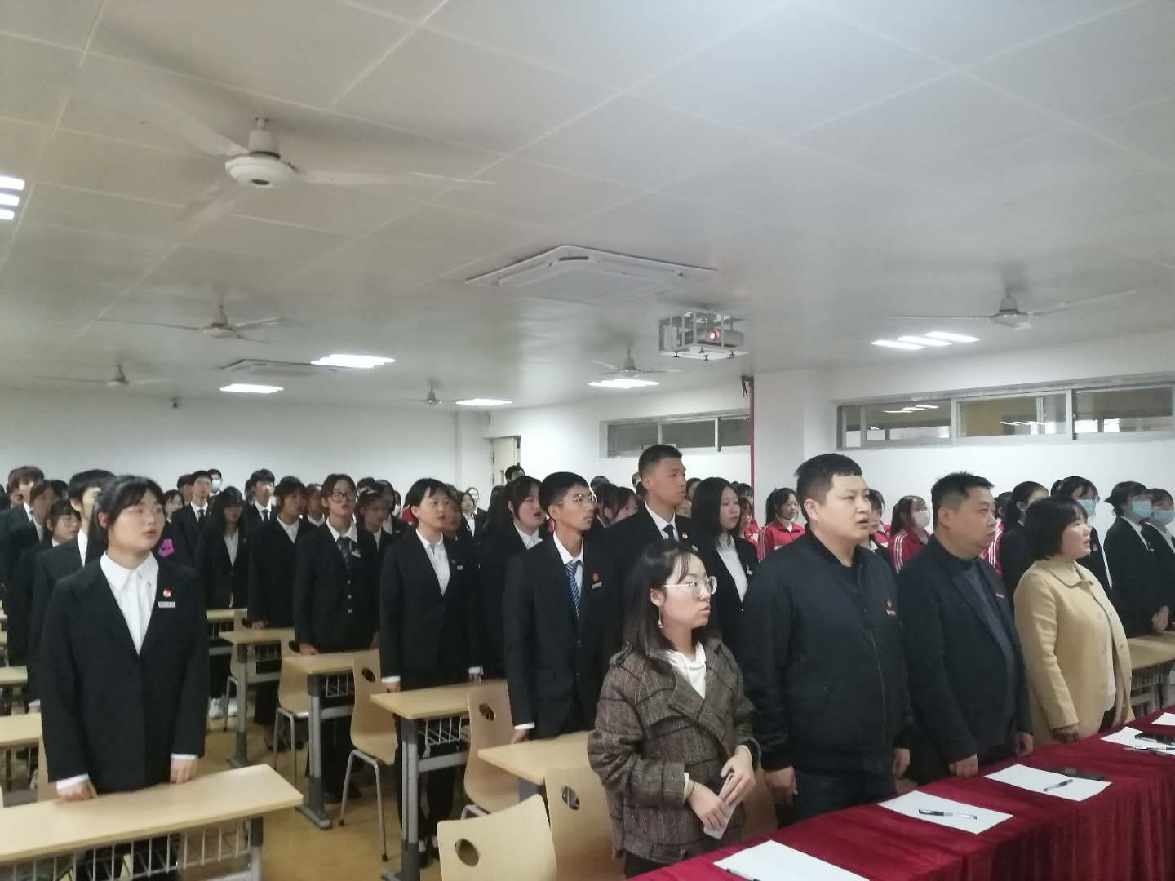
全体起立奏唱团歌
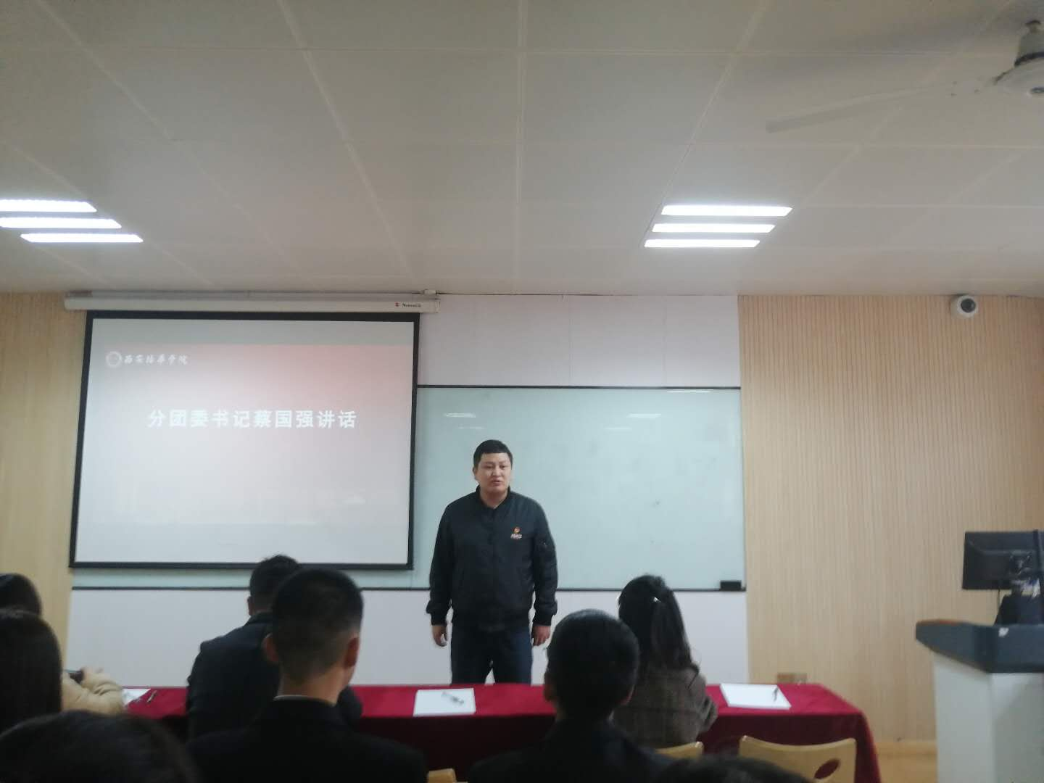
团委书记蔡国强发言
竞聘开始，选手逐一上台发言，同学们分别从个人简介、竞争优势、岗位认知和工作展望等方面进行阐述，他们举止大方、慷慨激昂、妙语连珠，讲述了各自担任学生干部的心得体会与经验收获，也展示了我校团学工作的成果和风采。
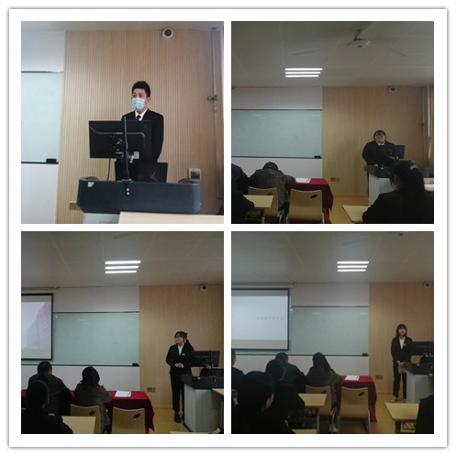
罗永辉副校长在总结发言中说道，团学组织是青年践行和学习中国特色社会主义的学校，是中国共产党的助手和后备军，是学校工作稳定开展的基础和保障，我校团学工作在校团委的领导和大家的共同努力下稳步开展，希望下一届团学干部可以继往开来，努力取得更加辉煌的成绩。
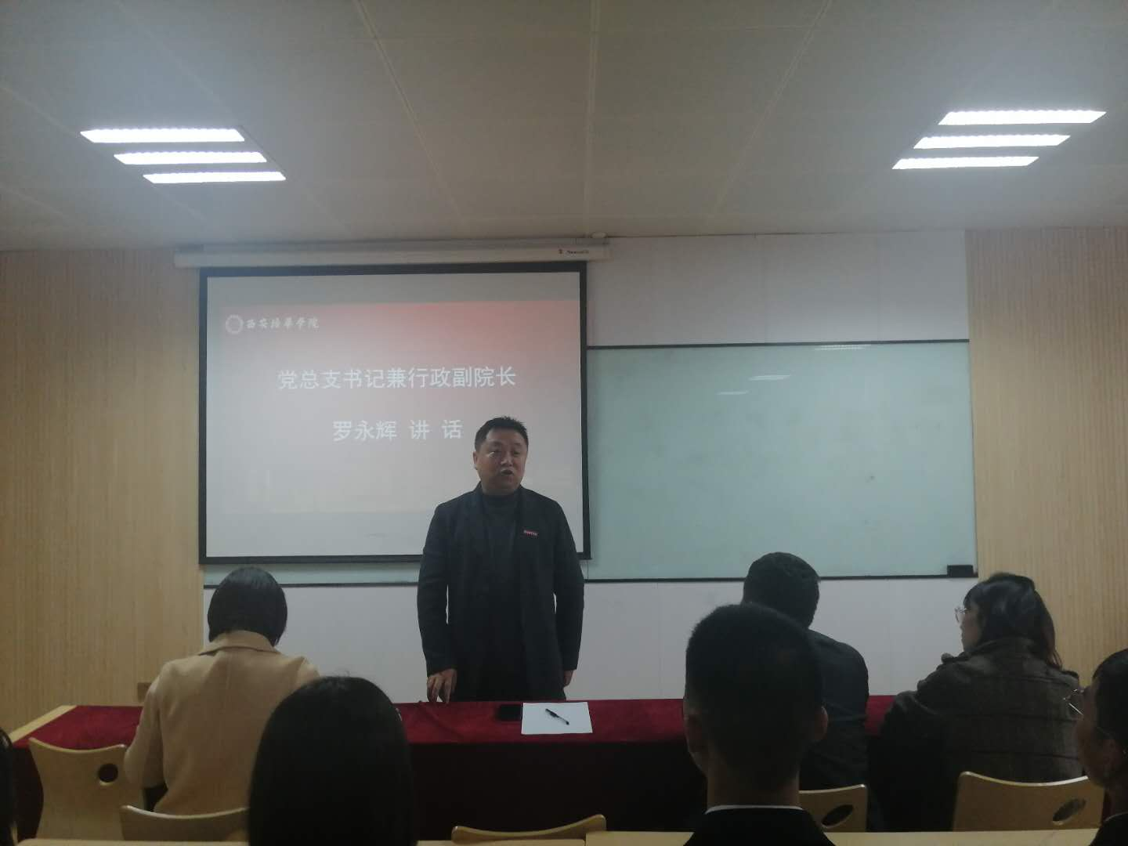
罗永辉副校长做总结发言
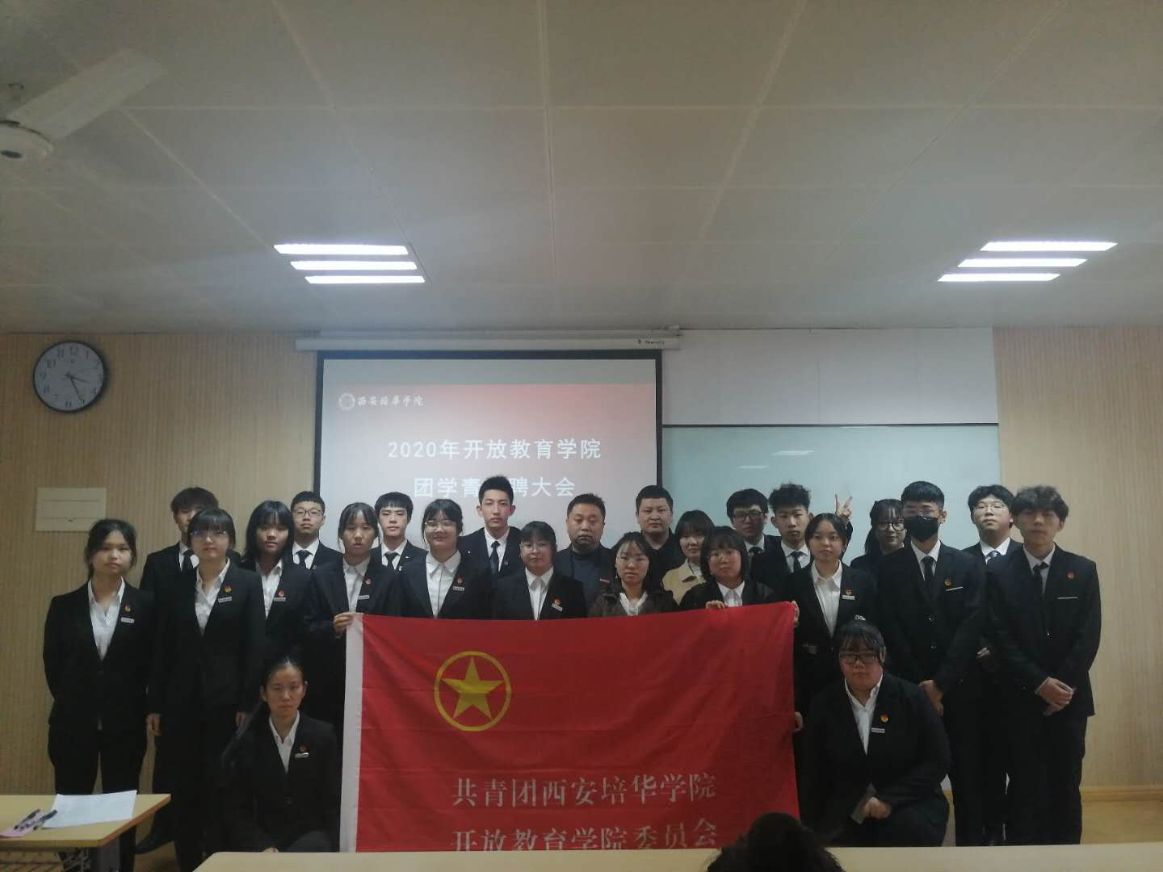
与会人员合影
经过2个多小时的竞选，本次换届竞选大会顺利落下帷幕，选举的最终结果将于近期公布，期待新一届团学组织能继续发光发热，绽放出更加靓丽的风采。

